摘 要
本设计要实现的功能是通过线圈谐振的方式实现无线电能传输，系统主要由电源，升压模块, 控制模块，驱动电路模块,发射模块,接收模块等模块组成。发射模块和接收模块最主要的是产生谐振，达到传递能量的功能,通过匹配制作的LC振荡器，从而使传送之间达到谐振才能达到所需要的电路指标，谐振频率通过ＦＰＧＡ提供振荡频率;控制模块由ＵＣ３５２５芯片构成；驱动模块选择TI公司的高速驱动芯片ＴＰＳ２８２２５；线圈发射模块通过升压电路提供更大的发射电压，从而提高了各项指标；接收模块接收能量后经过整流后给2W的LED灯，能较好的达到题目指标。

1系统方案
本系统主要由振荡模块、升压模块，控制电路模块，发射模块、接收模块、电源模块组成，下面分别论证模块的选择。

1.1发射模块使用频率的论证与选择
方案一：使用有源晶振直接提供所用频率。此方案虽然可以产生稳定的工作频率，但频率不可调，很难产生谐振。
方案二：采用NE555产生。调节555的变阻器大小可以再一定范围内改变输出方波的频率及占空比，通过改变时调节变阻器大小即可以产生相应频率的波形，与LC电路形成谐振。但是利用变阻器调节到较高频率比较困难。
方案三：使用ＦＰＧＡ利用ＤＤＳ产生所用频率。利用ＤＤＳ可以产生任意的振荡频率，当确定ＬＣ的值后，不管其对应的谐振频率多大，都可以利用ＦＰＧＡ任意供给，而且ＦＰＧＡ准确稳定可靠。
综合以上三种方案，选择方案三。

1.2发射模块输出的论证与选择
方案一：全桥输出。利用全桥逆变的原理，在一定程度上可以提高效率，但是由于其是ＭＯＳ管搭建，开关管的频率不可能很高，但是频率不高能量发射不出去，线圈耦合效果很差，而且频率太高之后有死区重叠，容易烧开关管。
方案二：半桥推挽输出。其也是由开关管搭建，但是其不用考虑死区控制，所以频率也可以给的比较高。这样可以保证能量能通过线圈耦合到接收部分。
综合以上两种方案，选择方案二。

1.3线圈耦合方式的论证与选择
方案一：电磁感应方式。其工作原理类似于变压器，初级线圈，与次级线圈耦合，从而产生感应电动势，再通过高频整流滤波后为负载供电。此方案很受限于两个线圈的距离，当距离达到十厘米左右时效率很低。
方案二：电磁耦合共振方式。通过使两个线圈产生共振的方式，实现电能的传输，０７年，ＭＩＴ的研究小组利用两个线圈产生１００ＭＨＺ的共振，点亮了两米外的一个６０Ｗ的灯泡，效率可以达到４５％。并且即使在电源与灯泡中间摆上木头，金属或者其它金属都不会对其电能的传输有影响。
综合以上两种方案，方案二的传输效率高，距离较远，所以我们选择方案二的耦合方式。

2系统理论分析与计算
阻抗匹配和最大功率输出参数的分析
由于要谐振，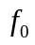的频率大概要给１ＭＨz，由公式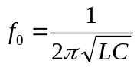，根据手上的材料我们匹配了330pF和470pF的电容并联与41.8uH的电感谐振，计算值是887kHz，实际测试过程中在850kHz时是谐振频率。

3电路设计

3.1电路的设计

3.1.1系统总体框图
系统总体框图如图1所示。
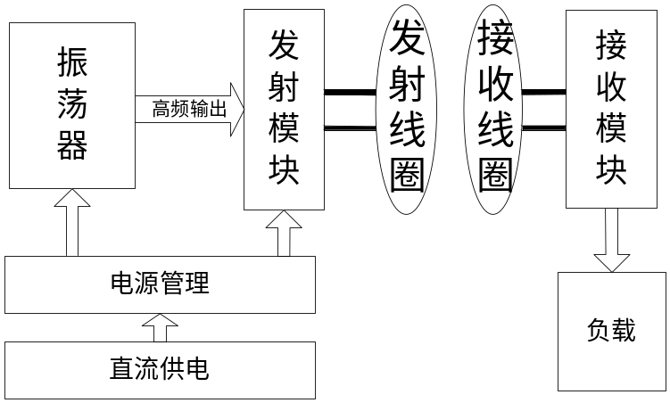
图1 系统总体框图

3.1.2电源管理子系统电路原理图
1、由于发射电路ＬＣ振荡需要较高的电压，这样才能达到电路指标，然而这个题目规定只能用直流１５Ｖ的唯一电源供电，所以可以引入ｂｏｏｓｔ电路为，其拓扑如图２。
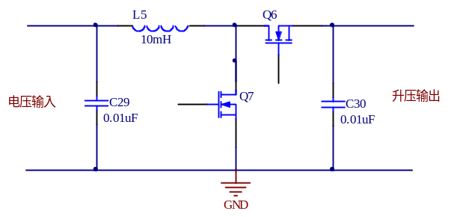
图２ ＢＯＯＳＴ拓扑图
2、升压拓扑控制电路利用TI的UC3525作为PWM输出，利用其典型电路图便可实现其控制升压的功能。如图3.
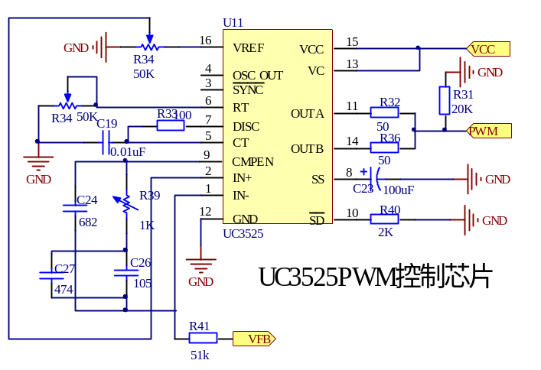
图3 UC3525控制电路

3.1.3发射及接收电路原理图
1、由于发射电路要能承受较高的频率，这样才能使电能通过线圈传送，此部分我们用的是推挽输出，其原理图如图4所示。
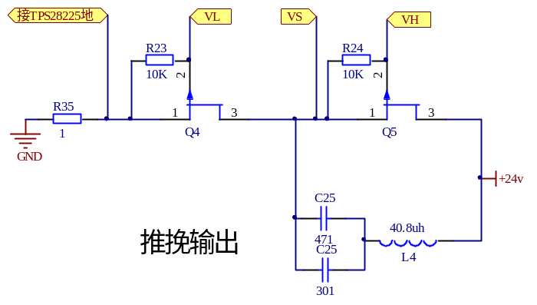
图4 推挽输出的原理图
2、推挽输出的由于其高频的特点，而且驱动电压较高，所以我们选择TI的TPS28225芯片作为驱动电路。其电路如图5所示。
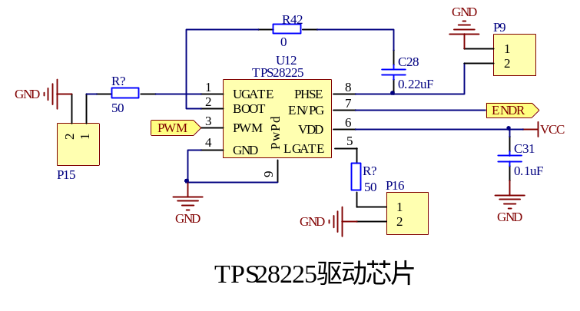
图5 驱动电路电路
3、接收电路通过整流滤波之后直接给负载，使LED灯发亮。如图6所示。
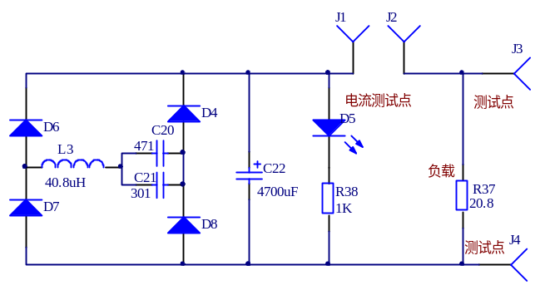
图6 接收电路

4测试方案与测试结果

4.1测试方法
（1）保持发射线圈与接收线圈间距离x =10cm、输入直流电压U1=15V时，接收端输出直流电流I2=0.5A，输出直流电压U2≥8 V，尽可能提高该无线电能传输装置的效率η。
（2）输入直流电压U1=15V，输入直流电流不大于1A，接收端负载为2只串联LED灯（白色、1W）。在保持LED灯不灭的条件下，尽可能延长发射线圈与接收线圈间距离x。

4.2 测试条件与仪器
测试条件：检查多次，仿真电路和硬件电路必须与系统原理图完全相同，并且检查无误，硬件电路保证无虚焊。

测试仪器:
名称 | 数量 | 型号
稳压电源 | 1 | WK35
RIGOL60M示波器 | 1 | DS10621
RIGOL数字万用表 | 1 | DM5624

4.3 测试结果及分析

4.3.1测试结果(数据)
谐振频率 | 输出电压（V） | 输出电流（mA） | 负载（Ω）
750kHz | 4.7V | 150 | 30
800kHz | 6.1 | 200 | 30
850kHz | 10.7 | 350 | 30
900kHz | 8.1 | 265 | 30
1MHz | 6.9 | 201 | 30
1.05MHz | 4.1 | 130 | 30
1.1MHz | 3.7 | 120 | 30
通过测试我们找到谐振频率大概在850kHz附近，再通过信号源模拟ＰＷＭ测试 850KHz附近频率，得到的结果是850kHz正好是谐振频率点，再通过阻抗匹配和最大功率输出定理得到在负载为.20.9Ω的时候为最大输出点。

4.3.2测试分析与结论
根据上述测试数据，我们发现在两个线圈发生谐振时，在相同条件下输出功率最大，再通过阻抗匹配可以进一步提高输出功率。由此可以得出以下结论：
1、为了得到最大功率点，我们必须先找到谐振频率
2、最大功率输出定理就是一个阻抗匹配的过程，良好的匹配结果可以大幅提高输出功率
3、我们在电流达到５００ｍＡ时，输出直流电压U2≥8 V指标可以达到，最大效率可以达到１９％。
４、指标二我们可以在２０ｃｍ点亮２Ｗ的ＬＥＤ。
综上所述，本设计达到设计要求。
附录1：电路原理图

